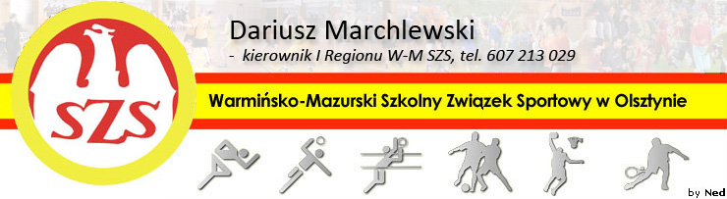
Biskupiec 09 05 2013

KOMUNIKAT ORGANIZACYJNY
Mistrzostw I Regionu WM SZS (półfinału wojewódzkiego)
W Piłce Nożnej chłopców Szkół Podstawowych

Zapraszam po dwie najlepsze drużyny z Rejonu I (SP2 Dobre Miasto i SP 3 Biskupiec) i Rejonu II (Reszel, Kętrzyn) na Mistrzostwa I Regionu WM SZS (półfinał wojewódzki) w Piłce Nożnej chłopców SP, które odbędą się na Boisku Orlik w Dobrym Mieście (przy basenie „na Fali”) , w dniu 17 05 2013r., o godzinie 10.00

Potwierdzenie udziału – p. Piotr Połoniewicz – tel: 503 084 951

Regulamin rozgrywek zawarty jest w Wojewódzkim Kalendarzu Imprez WM SZS.

Przypominam o obowiązku złożenia list zawodników (potwierdzonych przez Dyrektora szkoły i Nauczyciela w-f – wg wzoru ze strony www.szs.olsztyn.pl ), każdy zawodnik/zawodniczka obowiązany jest do posiadania ważnej legitymacji szkolnej.

Życzę sportowej walki w duchu fair Play i niezapomnianych wrażeń.

Kierownik I Regionu WM SZS

Dariusz Marchlewski

